漳州市普通话测试报名缴费方式如下：
考生有2种缴费方式：
一、支付宝扫二位码缴费，可选择用建行账号支付或支付宝支付。
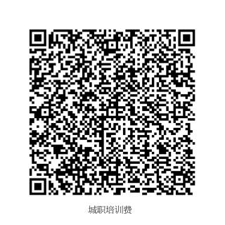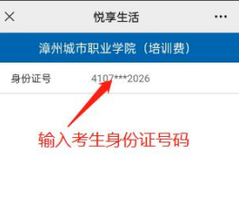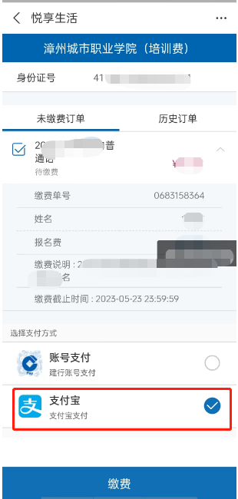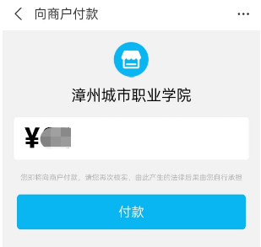

二、微信扫二维码登陆建行银行手机银行“悦享生活”使用建行储蓄卡缴费。
